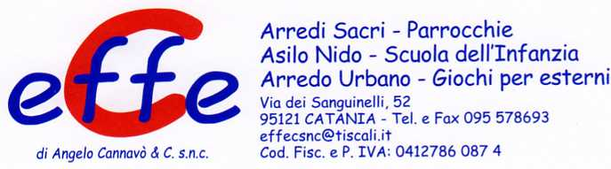

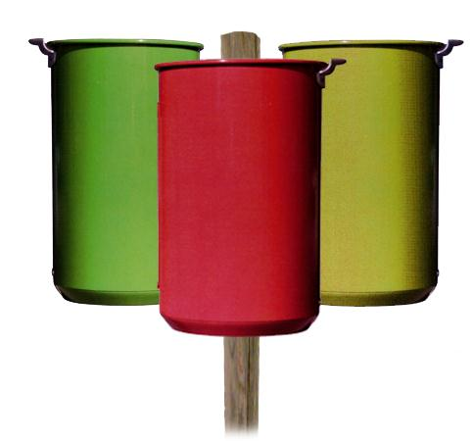

Descrizione:
Cestino composto da 3 contenitori del diametro di 318
mm con 36 lt di capacità, in lamiera d'acciaio zincata
sp. 10/10 mm.
Ogni cestino è dotato di una piastra spegni-sigaretta
in fusione di alluminio, ed è montato su un supporto in
tubo d'acciaio zincato con tappi in pvc nero e piastre
di fissaggio. Piastre di fissaggio su richiesta. Tutte le
parti sono verniciate a P.P.
La presenza di 3 cestelli fissati ad un palo portante in
legno trattato in autoclave, permette di effettuare
agevolmente la raccolta differenziata nei vostri parchi.
Categoria :Cestini
Codice: EP02159

